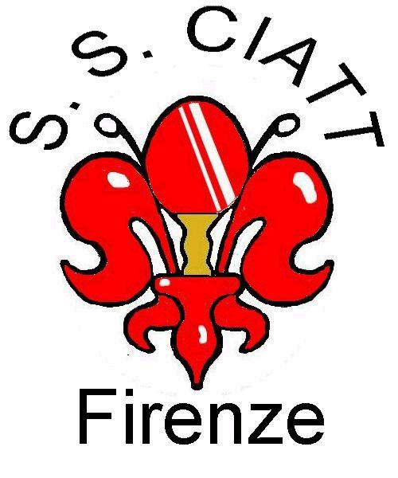
Via Amos Cassioli 8
50142 Firenze
C.F.05530920486
Fax:0557874600

Memorial Trappolini
L’unico Torneo di ping-pong aperto a tutti!
Ittorneino 2011 -16° Edizione
Patrocinata dal Quartiere 4
Ancora con qualche gara nel 2010 e soprattutto con grandi novità tecniche e di premiazione.
Si comincia con l’esclusione non solo dei giocatori tesserati fitet appartenenti alla terza cat.ma , anche a quelli di quarta , tranne che per gli ultimi 21 alla data di settembre.
Ammessi perciò coloro che a quella data si saranno attestati dal n°100 al n°120 in Toscana.
Perché questo? Per cercare di “ripristinare” un po’ di competizione tra i partecipanti evitando situazioni “già scritte” oppure frasi del tipo “sono qui per allenarmi”.. oppure” non c’è nessuno oggi….non posso che vincere..”
I premi finali consisteranno in SOLE COPPE e qualcosa in natura …
Premiazione alla seconda edizione della Festa del Ping Pong del quartiere 4 “Tutti a…l tavolo”in contemporanea al “Dla2& friends” che da quest anno peraltro si disputerà di domenica , dopo il “Trappolini”
Un rischio di perdere partecipanti?
Chissà, ma è stato ampiamente dimostrato che tanti , viceversa non sono più venuti poiché divenuto torneo “troppo probante” diverso perciò dallo spirito con cui è nato, rivolto , essenzialmente , più che altro ai neofiti.

Per il resto cambia poco, la sede:
tutte e le tappe e la finale verranno disputate alla Palestra Barsanti , in via Lunga 94 ,tutte la domenica e tutte con inizio alle ore 9.45; tranne la finale alle ore 20 del sabato 18 giugno.
Si confermano 6 euro per l’iscrizione , sempre accettata fino alle 9.30.
Invariato pure l’assegnazione dei vari punteggi, con bonus e malus sempre dipendenti anche dalle classfiche regionali, con calcolo ,però,a quella del momento dello svolgimento delle varie tappe..
Obbligo per essere considerati ammessi in finale, aldilà dei punti acquisiti, la partecipazione ad almeno la META’dei tornei, ossia 7!
Si ricorda che la manifestazione è stata pensata soprattutto come modo di far avvicinare appassionati e principianti al nostro sport , oltre che , ovviamente, col fine di facilitare i rapporti di conoscenza ed amicizia tra tutti gli atleti del circondario fiorentino e magari toscano.
Ma ecco le date:

I - 19 settembre 2010

II- 26 settembre 2010

III- 24 ottobre 2010

IV – 28 novembre 2010

V - 26 dicembre 2011

VI - 16-gennaio 2011

VII- 27 febbraio 2011

VIII - 27 marzo 2011

IX – 1 maggio 2011

X - 22 maggio 2011

XI – 29 maggio 2011

XII – 12 giugno 2011

18-19 Finale20.30 di sab.e alla domenica del Dla2&friends durante la festa “Tutti al tavolo”

